L

Pellegrinaggio

ai luoghi cari a Papa Benedetto XVI

e Gita a Monaco e ai Castelli della Baviera

Sabato 22, domenica 23, lunedì 24 e martedì 25 aprile 2006
Ci sono ancora alcuni posti disponibili: affrettatevi!

Quota individuale di partecipazione: euro 355,00 con 50 partecipanti.
Acconto euro 55,00 all’iscrizione e saldo entro il 2 aprile 2006.
Supplemento camera singola euro 60,00 per tutto il tour.
Per informazioni e iscrizioni (fino all’esaurimento dei posti) rivolgersi a don Demetrio Guarato, via 4 novembre 28/A, Meledo, tel. 0444/820808.
------------------------------------------------------------------------------------------------------------
Il rifiuto della vita nascente: numeri e considerazioni
Gli aborti volontari effettuati in Italia dal 1978 alla fine del 2004 risultano i seguenti: Vicenza n. 27.266; Veneto n. 204.367; Italia n. 4.477.117.
Nell’anno 2004: Vicenza n. 1.056; Veneto n. 7.368; Italia n. 136.715.
Ogni 1000 bambini nati vivi ci sono circa 250 interruzioni volontarie di gravidanza, ciò significa che ogni 4 bambini concepiti uno viene eliminato con l’aborto, 3 nascono e uno no.
Ogni giorno nel nostro Paese vengono volutamente eliminati 375 bambini! Nessuno pretende di mandare in carcere le donne che abortiscono ma tutti ci dobbiamo interrogare che tipo di civiltà è quella che assiste con indifferenza alla soppressione in massa di vite umane senza cercare di intervenire per limitare il fenomeno.
La difesa della vita nascente ci deve interpellare tutti, al di sopra e al di là di ogni credo religioso o fede politica.
Si parla molto di libertà di scelta della donna. Ma la libertà vera c’è quando non ci sono condizionamenti. La donna che abortisce non lo fa mai a cuor leggero. Quasi sempre agisce sotto qualche pressione: culturale, economica, di modello sociale o esistenziale.
Trovare i mezzi e le strade che aiutino a prevenire il dramma non è facile. Lasciare sola la donna di fronte alla scelta è molto più semplice.
Lo Stato non può restare neutro di fronte ad un simile problema. Tutto ciò è scritto chiaramente nei primi articoli della legge 194, rimasti purtroppo finora quasi lettera morta.
E non ci sono dubbi che chi aiuta le madri in difficoltà è sulla strada giusta. Nessuna madre è mai venuta a lamentarsi per essere stata incoraggiata a lasciar nascere la propria creatura. Sembra che in questi ultimi mesi finalmente qualcuno si stia accorgendo che la maternità è un valore da difendere e che le famiglie vanno aiutate. E’ l’augurio che ci facciamo tutti. Antonio Fongaro

Domenica 05, 28ª Giornata per la vita, con l’offerta di una primula: il ricavato andrà al Centro di Aiuto alla Vita (CAV) per aiutare le mamme in difficoltà.

ore 9,00 Catechesi familiare (genitori e bambini di 1ª elemetare)
ore 10,30 Presentazione alla Comunità dei bambini di 1ª elementare
La S. Messa delle 10,30 è animato dal “Coro del vento” di Noventa Vic.na
Lunedì 06, ore 20,30 Ascolto della Parola. Venite numerosi!
Giovedì 09, ore 20,30 incontro Genitori bambini di 2ª elementare
Sabato 11, Festa della Madonna di Lourdes: Giornata mondiale dei malati
ore15,30 S. Messa concelebrata al Pensionato
(gli anziani o malati che desiderano partecipare e non hanno un familiare a disposizione per il trasporto, possono rivolgersi ai ministri della Comunione)
Dalle 17 alle 19: in chiesa, un Missionario è a disposizione
per colloquio o confessione
Domenica 12, a tutte le Messe del sabato sera e della domenica, predicano i Padri Missionari
------------------------------------------------------------------------------------------------------------
Pulizie della Chiesa, mercoledì 8 ore 9: Benedetti Rosetta, Ghizzolin Adriano, Pellizzari Antonia, Rosetto Maria, Rossi Graziella, Vinante Antonella.
Pulizie delle aule di catechismo, martedì 7, ore 14,30: Ferrari Fabiola in Massignan e Segato Franca in Dalla Tomba.
---------------------------------------------------------------------------------------------------------------------------------------

RICHIAMO della MISSIONE PARROCCHIALE
animato da frà Ambrogio e frà Alessandro, Fratelli di S. Francesco
dall’11 al 15 febbraio

In questi giorni verranno nelle vostre case degli incaricati mandati dal Parroco, per invitarvi personalmente a partecipare al Richiamo della Missione, consegnandovi un depliant con il programma dettagliato. Leggetelo attentamente e tenetelo a portata di mano, in modo da non perdere questa occasione di grazia per incontrare il Signore nella vostra vita. Aprite le porte a Cristo!
------------------------------------------------------------------------------------------------------------

Nuovo Asilo Nido “il Nespolo Blu”
a partire da marzo 2006
La realizzazione del Nido è nata dallo sforzo congiunto dell’azienda Salvagnini e dell’Amministrazione Comunale di Sarego.Il Nido avrà la capienza di 60 posti, di cui almeno 30 riservati al Comune e sorgerà in un edificio rimesso a nuovo adiacente all’azienda Salvagnini. Vi saranno ammessi bambini e bambine di età compresa fra i 3 mesi e i 3 anni, con precedenza ai bambini i cui genitori siano residenti nel Comune di Sarego o siano dipendenti dell’Azienda Salvagnini; fino all’esaurimento dei posti residui disponibili saranno accettati anche bambini residenti presso altri comuni o figli di dipendenti presso altre aziende del Comune. Per informazioni rivolgersi al Comune di Sarego (sig.ra Rosalba Palazzo) tel. 0444/830744, dalle 9,00 alle 13,00.
Iscrizioni dal 13 febbraio, il lunedì mattina dalle ore 10,00 alle 14,00;
il giovedì pomeriggio dalle 16,00 alle 18,00.

ato non può restare neutro di fronte ad un simile problema. Tutto ciò è scritto nei primi articoli della legge 194, rimasti purtroppo finora quasi lettera morta. E non ci sono dubbi che chi aiuta le madri in difficoltà è sulla strada giusta. Nessuna madre è mai venuta a lamentarsi per essere stata incoraggiata a lasciar nascere la propria creatura. Grazie a Dio, sembra che in questi ultimi mesi finalmente qualcuno si stia accorgendo che la maternità è un valore da difendere e che le famiglie vanno aiutate. E’ l’augurio che ci facciamo tutti. Antonio Fongaro

“RISPETTARE LA VITA”
(28ª Giornata per la vita, 5 febbraio 2006)

Davanti alla piaga dell’aborto tutti siamo chiamati a fare ogni sforzo per aiutare le donne ad accogliere la vita. Il rispetto della vita, infatti, comincia dalla tutela della vita di chi è più debole e indifeso. Nessuno può dirsi padrone e signore assoluto della vita propria, a maggior ragione di quella altrui.
Rispettare la vita, in questo contesto significa anche fare tutto il possibile per salvarla. Quando pensiamo a un nascituro, vogliamo, perciò, pensare a un essere umano che ha il diritto, come ogni altro essere umano, a vivere e a ricercare la libertà e la felicità.
Rispettare la vita significa, ancora, mettere al primo posto la persona. La persona governa la tecnica, e non viceversa; la persona, e non la ricerca o il profitto, è il fine.
Chiedere l’abolizione di regole e limitazioni, che tutelano la vita fin dal concepimento in nome della libertà e della felicità è un tragico inganno, che produce al contrario la schiavitù e l’infelicità di chi lascia che a costruire il futuro siano da un lato i propri desideri soggettivi, dall’altro una tecnica fine a se stessa e sganciata da ogni riferimento etico.
Occorre continuare un capillare e diffuso lavoro di informazione e sensibilizzazione per aiutare tutti a comprendere meglio il valore della vita, le potenzialità e i limiti della scienza, il dovere sociale di difendere ogni vita dal concepimento fino al suo termine naturale.
Se nel cuore cerchi la libertà, e aspiri alla felicità, rispetta la vita, sempre e ad ogni costo.
(dal “Messaggio dei Vescovi Italiani” per la Giornata per la vita 2006)

Il Papa Benedetto XVI nell’udienza concessa il 16 novembre 2005 scorso ai delegati del Movimento per la vita italiano, dopo averli calorosamente ringraziati, ha detto loro: “Impegnandovi a prevenire l’aborto volontario, con un’attenta azione di supporto per le donne e le famiglie, voi collaborate a scrivere pagine di speranza per il futuro dell’umanità, proclamando in maniera concreta il Vangelo della vita”.

Il Vescovo di Vicenza, Mons. Cesare Nosiglia, visitando la sede del Centro per la vita, il 2 dicembre 2005, ha avuto parole di apprezzamento per tutti i collaboratori: “Voi aiutate a dare la vita, siete veramente apostoli di vera carità”, e ha sottolineato la necessità di far maturare all’interno delle comunità cristiane una rinnovata sensibilità a favore della vita, anche attraverso una dignitosa celebrazione dell’annuale Giornata per la Vita.

Altre informazioni visitando il sito della parrocchia: www.meledo.it
Hanno collaborato: Don Demetrio, Giuseppe,
Venerdì 10 febbraio, alle ore 20.30, ci sarà Stefania

MELEDO - PARROCCHIA DI S. MAURIZIO

V Domenica tra l’anno
N. 480 – 05 Febbraio 2006

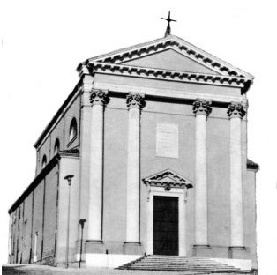

Gesù guarì molti che erano afflitti da varie malattie e scacciò molti demoni.
(Mc 1,34)

La giornata di Gesù a Cafarnao prosegue con la predicazione del Regno e la guarigione dei malati: segni della salvezza recata da Cristo.
La prima ad essere guarita è la suocera di Pietro che, liberata dal male, si mette a servizio dei fratelli.
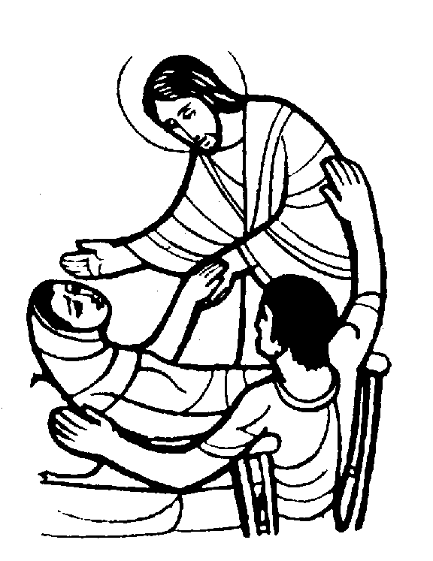

DOMENICA 05: 5ª tra l’anno Ss. Messe festive ore 8:00 –10:30
28ª Giornata per la vita, con l’offerta di una primula: il ricavato sarà utilizzato dal Centro di Aiuto alla Vita (CAV) per aiutare le mamme in difficoltà.

Ore 8,00 def. Belloni Efrem; Franchetti Edvige; ore 10,30 def. Caliaro Giovanni

ore 9,00 Catechesi familiare (genitori e bambini di 1ª elemetare)
ore 10,30 Presentazione alla Comunità dei bambini di 1ª elementare
Festeggiamo inoltre la Sig.ra Dalla Valle Maria ved. Tini che compie 95 anni.
A lei e ai suoi cari le nostre più vive felicitazioni!
La S. Messa è animato dal “Coro del vento” di Noventa Vic.na

LUNEDI’ 06: S. Paolo Miki e compagni martiri ore 19,00 S. Messa
Def. Vittorio e Caterina Quagiotto

MARTEDI 07: Beato Pio IX ore 8,30 S.Messa e Adorazione

MERCOLEDI’ 08: S. Giuseppina Bakhita ore 8,30 S. Messa

GIOVEDI’ 09: S. Rinaldo 1º giovedì ore 19,00 S. Messa

VENERDI’ 10: S. Scolastica 1º venerdì ore 15,00 S. Messa

SABATO 11: Madonna di Lourdes S. Messa festiva ore 19,00
Def. Brun Graziano; fam. Parladore Giuseppe
Inizia oggi il RICHIAMO della MISSIONE PARROCCHIALE
ore 15,30 S. Messa in Pensionato (in occasione della Giornata del Malato)
ore 17–19 in chiesa, un Padre Missionario a disposizione per colloqui e confessioni
DOMENICA 12: 6ª tra l’anno Ss. Messe festive ore 8,00 –10,30
Alle Ss. Messe di sabato sera e domenica predica un Padre Missionario
Ore 8,00 def. Faedo Dionisio e fam.;
ore 10,30 def. Stocchiero Teresa Rancan; Peota Rosina; Scala Dina

